ANALISIS PERFORMA DAN RESILIENCE STRATEGI LOAD BALANCING PADA ARSITEKTUR MICROSERVICES DENGAN CONTROLLED FAILURE INJECTION

Muhammad Reza Zulman^{1*}, Husaini², Rahmat Hidayat³, Muhammad Davi⁴
^{1,2,3}Jurusan Teknologi Informasi dan Komputer, Politeknik Negeri Lhokseumawe
Jl. Medan - Banda Aceh No.Km. 280, Buketrata, Mesjid Punteut, Kec. Blang Mangat, Kota Lhokseumawe, Aceh 24301
*Correponding author: rezazulman@pnl.ac.id

Abstrak
Arsitektur microservices telah menjadi paradigma dominan dalam pengembangan aplikasi modern, namun distribusi beban yang optimal dan resilience terhadap failures masih menjadi tantangan signifikan. Studi ini menganalisis performa dan fault tolerance tiga strategi load balancing (Round Robin, Least Connection, dan Weighted Round Robin) pada arsitektur microservices. Eksperimen dilakukan menggunakan sistem e-commerce berbasis Node.js dan NGINX pada tiga tingkat beban dengan tiga replikasi per kondisi. Hasil menunjukkan bahwa pada kondisi normal, ketiga strategi memberikan performa sebanding (perbedaan median < 5 ms). Perbedaan signifikan muncul pada tail latency (P99) di beban tinggi: Weighted Round Robin terendah (292.2 ± 13.7 ms), diikuti Least Connection (313.1 ± 54.7 ms) dan Round Robin (361.0 ± 67.4 ms). Pada dual service failure (50% capacity loss), P99 Round Robin melonjak 827%, sementara Least Connection dan Weighted Round Robin tetap stabil (< 1%). Least Connection dan Weighted Round Robin direkomendasikan untuk production systems yang memerlukan fault tolerance tinggi.

Kata kunci: load balancing, microservices, performance evaluation, container orchestration, fault tolerance

Abstract
Microservices architecture has become the dominant paradigm in modern application development, yet optimal load distribution and failure resilience remain significant challenges. This study analyzes the performance and fault tolerance of three load balancing strategies (Round Robin, Least Connection, and Weighted Round Robin) in microservices architecture. Experiments were conducted using a Node.js-based e-commerce system with NGINX under three load levels with three replications. Under normal conditions, all strategies showed comparable median response times (differences < 5 ms). Significant differences emerged in P99 tail latency under high load: Weighted Round Robin lowest (292.2 ± 13.7 ms), followed by Least Connection (313.1 ± 54.7 ms) and Round Robin (361.0 ± 67.4 ms). Under dual service failure (50% capacity loss), Round Robin's P99 surged 827%, while Least Connection and Weighted Round Robin remained stable (< 1% change). Least Connection and Weighted Round Robin are recommended for production systems requiring high fault tolerance.

Keywords: load balancing, microservices, performance evaluation, container orchestration, fault tolerance

PENDAHULUAN
Transformasi digital telah mendorong evolusi arsitektur perangkat lunak dari monolitik menuju microservices, yang menawarkan skalabilitas, fleksibilitas, dan kemudahan maintenance yang lebih baik (Mushtaq et al., 2022). Namun, kompleksitas dalam mengelola komunikasi antar layanan dan distribusi beban kerja menjadi tantangan baru yang signifikan (Weerasinghe & Perera, 2023). Load balancing menjadi komponen kritis dalam memastikan performa optimal sistem microservices dengan mendistribusikan request secara merata ke multiple service instances (Selvakumar et al., 2023).
Berbagai strategi load balancing telah dikembangkan, masing-masing dengan karakteristik dan trade-off yang berbeda. Round Robin (RR) merupakan strategi paling sederhana yang mendistribusikan request secara berurutan, Least Connection (LC) mempertimbangkan jumlah koneksi aktif pada setiap server, dan Weighted Round Robin (WRR) memberikan prioritas berdasarkan kapasitas server. Meskipun strategi-strategi ini telah banyak digunakan, literatur menunjukkan kurangnya studi eksperimental komprehensif yang membandingkan performanya dalam konteks microservices modern, terutama dalam aspek fault tolerance (Lei, 2023).
Penelitian sebelumnya mayoritas bersifat teoretis atau menggunakan simulasi (Camilli & Russo, 2022) dengan terbatasnya studi yang mengimplementasikan sistem nyata untuk evaluasi empiris. Selain itu, sebagian besar penelitian fokus pada metrik tunggal seperti response time, tanpa mempertimbangkan aspek throughput, scalability, dan fault tolerance secara komprehensif (Ramu, 2023). Evaluasi resilience terhadap service failures, yang merupakan kondisi tidak terhindarkan dalam lingkungan production, belum mendapat perhatian memadai dalam literatur.
Berdasarkan gap penelitian yang teridentifikasi, penelitian ini bertujuan untuk menganalisis performa dan fault tolerance tiga strategi load balancing (Round Robin, Least Connection, dan Weighted Round Robin) dalam arsitektur microservices. Secara spesifik, penelitian ini menjawab pertanyaan: (1) Bagaimana performa ketiga strategi dalam hal response time, throughput, dan success rate pada berbagai tingkat beban? (2) Bagaimana pengaruh tingkat beban terhadap performa masing-masing strategi? (3) Bagaimana resilience masing-masing strategi terhadap service failures? dan (4) Strategi mana yang paling optimal untuk kondisi tertentu dalam sistem microservices?
Studi ini memberikan kontribusi teoritis berupa bukti empiris komprehensif terkait performa dan fault tolerance load balancing dalam arsitektur microservices, mengisi gap dalam literatur dengan evaluasi eksperimental yang mencakup multiple metrics dan failure scenarios. Secara praktis, penelitian ini memberikan panduan bagi software architects dan DevOps engineers dalam memilih strategi load balancing yang sesuai dengan karakteristik aplikasi, infrastruktur, dan requirement fault tolerance mereka.
Penelitian ini dibatasi pada evaluasi tiga strategi load balancing (Round Robin, Least Connection, dan Weighted Round Robin) yang diimplementasikan menggunakan NGINX sebagai load balancer pada platform containerized Docker. Pengujian dilakukan pada aplikasi microservices berbasis HTTP/REST dalam lingkungan pengujian lokal (single host), yang memungkinkan controlled experiment dengan reproducible results.

TINJAUAN PUSTAKA

Arsitektur Microservices
Microservices merupakan architectural style yang mengorganisasikan aplikasi sebagai kumpulan layanan kecil, loosely coupled, dan independently deployable (Dragoni et al., 2017). Setiap service bertanggung jawab atas business capability spesifik dan dapat di-develop, di-deploy, dan di-scale secara independen (Söylemez et al., 2022).
Keuntungan utama arsitektur microservices meliputi:
- Scalability: Setiap service dapat di-scale secara independen sesuai kebutuhan (Hassan et al., 2022)
- Technology diversity: Setiap team dapat memilih technology stack yang paling sesuai.
- Resilience: Failure pada satu service tidak menyebabkan total system failure (Balalaie et al., 2016)
- Faster deployment: Smaller codebases memungkinkan deployment yang lebih cepat (Thönes, 2015)
Namun, microservices juga membawa kompleksitas baru, termasuk distributed system challenges, network latency, dan kebutuhan akan sophisticated load balancing mechanisms (Waseem et al., 2023).

Load Balancing dalam Distributed Systems
Load balancing adalah teknik untuk mendistribusikan workload secara merata di antara multiple computing resources (Mustofa & Ramayanti, 2020). Tujuan utamanya adalah memaksimalkan throughput, meminimalkan response time, dan menghindari overload pada satu resource tertentu (Devi et al., 2024).
Dalam konteks microservices, load balancing dapat diimplementasikan pada berbagai layer:
- Client-side load balancing: Client memilih service instance (Pimparkhede, 2021).
- Server-side load balancing: Dedicated load balancer mendistribusikan requests (Bhattacharya et al., 2024).
- Service mesh: Infrastructure layer untuk service-to-service communication (Patwardhan, 2019)

Strategi Load Balancing

Round Robin (RR)
Round Robin mendistribusikan requests secara berurutan ke setiap server dalam rotation (Rahimov & Aghayev, 2026). Algoritma ini simple dan memiliki overhead minimal, namun tidak mempertimbangkan current load atau server capacity (Research Scholar, PG and Research Department of Computer Science, Government Arts & Science College, Kangeyam-638108. (Affiliated to Bharathiar University, Coimbatore), Tamil Nadu, India et al., 2025). Dari sisi kelebihan, algoritma ini menawarkan implementasi yang sederhana dengan overhead rendah, distribusi yang merata pada server homogen, serta cocok digunakan untuk requests dengan durasi yang serupa. Namun demikian, terdapat beberapa kekurangan yang perlu diperhatikan, yaitu sifatnya yang tidak adaptive terhadap perubahan server load, kurang optimal ketika diterapkan pada server heterogen, serta performa yang cenderung menurun apabila terdapat variasi pada durasi request.

Least Connection (LC)

Least Connection merutekan request ke server dengan jumlah koneksi aktif paling sedikit (Rahmika et al., 2023). Strategi ini lebih adaptive dibanding RR karena mempertimbangkan current server load (Wira Harjanti et al., 2022). Dari sisi kelebihan, algoritma ini bersifat adaptive terhadap perubahan server load, optimal untuk requests dengan durasi yang bervariasi, serta mampu memberikan performa yang lebih baik di bawah kondisi high load. Di sisi lain, terdapat beberapa kekurangan yang perlu dipertimbangkan, yakni adanya overhead untuk tracking koneksi aktif, kompleksitas implementasi yang lebih tinggi dibanding algoritma sederhana, serta potensi terjadinya thundering herd pada saat startup.

Weighted Round Robin (WRR)
Weighted Round Robin memberikan bobot berbeda pada setiap server berdasarkan kapasitasnya (Rizqi & Dwi Nuryana, 2022). Server dengan bobot lebih tinggi menerima lebih banyak requests (Gao & Wu, 2022). Dari sisi kelebihan, algoritma ini optimal untuk diterapkan pada server heterogen, dapat dikonfigurasi sesuai dengan kapasitas masing-masing server, serta menghasilkan pola distribusi yang predictable. Namun demikian, terdapat beberapa kekurangan yang perlu diperhatikan, yaitu memerlukan konfigurasi manual, sifatnya yang tidak adaptive terhadap perubahan load secara runtime, serta cenderung kompleks ketika diterapkan pada lingkungan yang dinamis.

METODOLOGI

Experimental Design
Studi ini menggunakan pendekatan eksperimental dengan desain factorial 3×3 (3 strategi × 3 load levels). Setiap kondisi direplikasi 3 kali untuk menyeimbangkan validitas statistik dengan kelayakan eksperimental. Ukuran sampel N=3 memungkinkan perhitungan nilai rata-rata, standar deviasi, dan confidence intervals yang memadai untuk analisis komparatif (Montgomery, 2017).
Jumlah replikasi ini selaras dengan praktik standar dalam penelitian eksperimental computer science, di mana replikasi minimal diperlukan untuk mengestimasi experimental error dan mendukung validitas analisis komparatif antar kondisi dalam desain faktorial (Wohlin et al., 2012).

Tabel. 1 Desain Eksperimen
Faktor |  | Level
Strategi Load Balancing | Round Robin, Least Connection, Weighted RR
Load Level | Low(100 users), Medium (500 users), High (1000 users)
Replikasi | 3 runs per kondisi (N=3)
Total eksperimen performance | 3 x 3 x 3 = 27 runs
Total eksperimen fault tolerance | 37 runs (baseline + failure scenarios)
Skenario pengujian menggunakan Artillery.io dengan tiga skenario beban yang merepresentasikan kondisi nyata (Tabel 2). Distribusi request mengikuti pola e-commerce: GET /api/products 70% (browse produk), GET /api/products/:id 20% (detail produk), dan GET /api/products/category/:category 10% (filter kategori).
Prosedur eksperimen dilaksanakan dalam empat fase: (1) Setup Phase: build Docker images, konfigurasi NGINX per strategi, verifikasi health checks; (2) Warm-up Phase: request 1 menit untuk stabilitas JIT compilation dan caching; (3) Testing Phase: jalankan container via docker-compose, jeda 30 detik inisialisasi, eksekusi setiap skenario beban dengan cooldown 10 detik antar skenario, diulang 3x per kondisi; (4) Data Collection: ekspor hasil Artillery (JSON), ekstraksi aggregate metrics, backup data mentah.mentah.
Tabel. 2 Skenario Load Testing
Skenario | Arrival Rate (req/s) | Total Request | Duration | Phase  (Warm-up, Sustainded, Cool-down)
Low Load | 10-20 | ~1,000 | 4 Menit | 60s (10/s), 120s (20/s), 60s (10/s)
Medium Load | 50-100 | ~5,000 | 5 Menit | 60s (25/s), 180s (50/s), 60s (25/s)
High Load | 150-200 | ~10,000 | 6 Menit | 60s (25/s), 180s (50/s), 60s (25/s)

Arsitektur Sistem
Sistem yang diimplementasikan merupakan aplikasi e-commerce sederhana berbasis microservices(Gambar 1). Pada microservice layer, setiap service dibangun di atas platform Node.js v18 dengan Express.js framework, dijalankan dalam 4 service replicas, dan mengekspos dua endpoint utama yaitu /api/products untuk operasi GET serta /health untuk keperluan health check, dengan processing time yang disimulasikan secara acak antara 50 hingga 200ms.
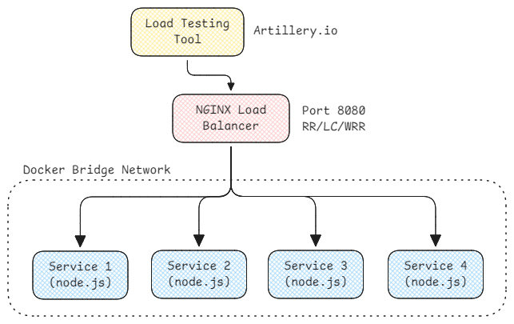
Gambar 1. Arsitektur Sistem Pengujian
Pada load balancer layer, NGINX dikonfigurasi dalam tiga variasi sesuai strategi yang dievaluasi, yakni Round Robin, Least Connection, dan Weighted Round Robin. NGINX menerima traffic eksternal melalui port 8080 dan meneruskannya ke internal service pada port 3000. Seluruh komponen tersebut dikontainerisasi menggunakan Docker sebagai alat orkestrasi, serta memanfaatkan bridge network untuk komunikasi antar service.

Konfigurasi Load Balancing
Ketiga strategi load balancing dikonfigurasi melalui blok upstream NGINX dengan perbedaan pada direktif atau parameter tambahan (Gambar 2).
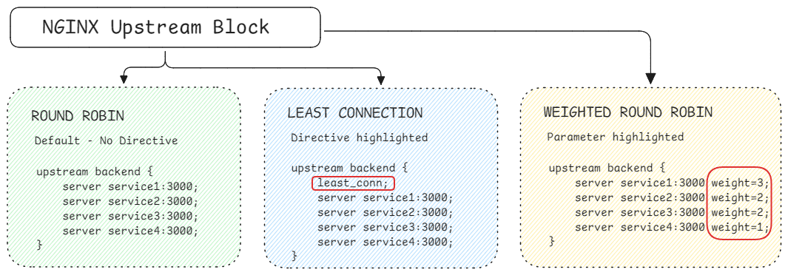
Gambar 2. Konfigurasi NGINX Upstream Block
Round Robin menggunakan konfigurasi default tanpa direktif tambahan, request diteruskan bergiliran ke service1-4 secara siklis. Least Connection menambahkan direktif least_conn, mengubah routing dari urutan siklis menjadi berbasis beban aktual, request diarahkan ke server dengan koneksi aktif paling sedikit. Weighted Round Robin menambahkan parameter weight per server, service1 (weight=3), service2-3 (weight=2), service4 (weight=1). Dengan total bobot 8, NGINX mendistribusikan 3/8 request ke service1, 2/8 ke service2, 2/8 ke service3, dan 1/8 ke service4.

Metrik Evaluasi
Data Evaluasi performa menggunakan tiga kelompok metrik. Response time diukur melalui nilai median, P95 (95th percentile), P99 (99th percentile), serta nilai minimum dan maksimum, yang secara kolektif menggambarkan distribusi latensi sistem. Throughput diukur melalui Requests Per Second (RPS) dan total requests selama periode pengujian, yang mencerminkan kapasitas pemrosesan sistem. Reliability diukur melalui success rate, yaitu persentase requests dengan respons HTTP 200 OK, dan error rate, yaitu persentase requests yang menghasilkan HTTP 5xx.

Lingkungan dan Validitas Pengujian
Pengujian dilaksanakan pada perangkat dengan spesifikasi hardware Intel Core i7-10700K (8 cores, 16 threads), RAM 32 GB DDR4, storage NVMe SSD 1TB, dan koneksi localhost melalui loopback interface. Spesifikasi software yang digunakan meliputi Windows 11 Professional, Docker Desktop v4.24, Node.js v18.17.0, NGINX v1.24.0 (Alpine), dan Artillery v2.0.0. Alokasi resource Docker ditetapkan sebesar 8 GB memori dan 4 cores CPU, dengan batas per layanan sebesar 512 MB memori dan 0,5 core CPU.
Validitas internal dijaga melalui penggunaan lingkungan terkontrol berbasis Docker containers, pengacakan urutan pengujian, dan replikasi sebanyak tiga kali per kondisi. Validitas eksternal didukung oleh penggunaan pola beban kerja realistis berbasis e-commerce, tools berstandar industri (NGINX, Node.js), serta setup yang dapat direproduksi melalui Docker Compose.

HASIL DAN PEMBAHASAN

Hasil Pengujian Performa Normal

Tabel 3 menyajikan hasil pengukuran response time pada seluruh kombinasi strategi dan tingkat beban. Pada beban rendah dan sedang, ketiga strategi menunjukkan performa yang hampir identik dengan perbedaan median kurang dari 2.3 ms.
Tabel. 3 Perbedaan Waktu Respon (ms)
Strategi | Load Level | Median ± SD | P95 ± SD | P99 ± SD
RR | Low | 116.4 ± 1.3 | 194.4 ± 0.0 | 203.8 ± 2.4
 | Medium | 117.9 ± 0.0 | 195.7 ± 2.3 | 205.1 ± 2.4
 | High | 125.3 ± 4.3 | 252.7 ± 40.0 | 361.0 ± 67.4
LC | Low | 125.3 ± 4.3 | 194.4 ± 0.0 | 202.4 ± 0.0
 | Medium | 117.1 ± 1.3 | 195.7 ± 2.3 | 205.1 ± 4.7
 | High | 115.6 ± 2.3 | 227.4 ± 39.7 | 313.1 ± 54.7
W-RR | Low | 117.1 ± 1.3 | 194.4 ± 0.0 | 202.4 ± 0.0
 | Medium | 115.6 ± 0.0 | 194.4 ± 0.0 | 202.4 ± 0.0
 | High | 120.3 ± 0.0 | 209.3 ± 4.8 | 292.2 ± 13.7

Perbedaan signifikan mulai terlihat beban tinggi, khususnya pada tail latency (P99). WRR mencatat P99 terendah (292.2 ± 13.7 ms), diikuti LC (313.1 ± 54.7 ms), dan RR tertinggi (361.0 ± 67.4 ms). Pola ini divisualisasikan pada Gambar 3 dan Gambar 4.
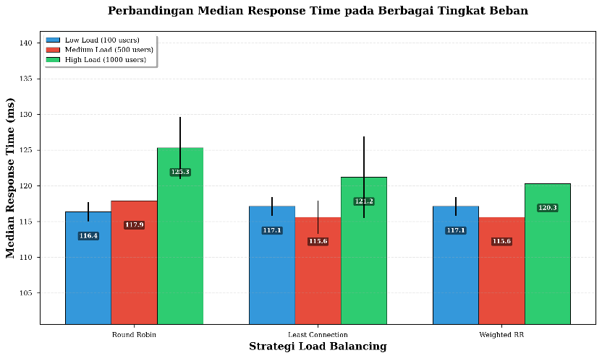
Gambar 3. Perbandingan median response time ketiga strategi load balancing

WRR mencatat P99 yang 19.1% lebih rendah dibandingkan RR pada beban tinggi (292.2 ms vs 361.0 ms), sementara LC menunjukkan P99 yang 13.3% lebih rendah (313.1 ms vs 361.0 ms). Temuan ini menunjukkan bahwa strategi load balancing mempengaruhi outlier requests pada ekor distribusi response time (Gambar 5). Selain itu, standard deviation P99 pada beban tinggi menunjukkan WRR memiliki konsistensi tertinggi (SD = 13.7 ms), sementara RR paling variabel (SD = 67.4 ms).

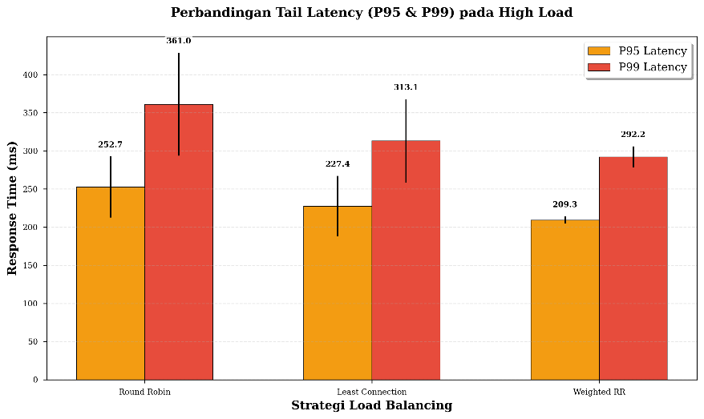
Gambar 4. Perbandingan P95 dan P99 tail latency pada high load (1000 users).

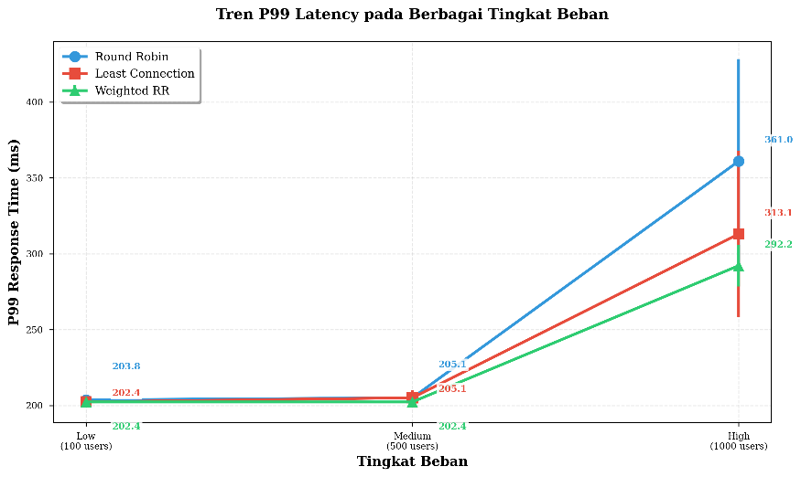
Gambar 5. Perbandingan P95 dan P99 tail latency pada high load.

Dari sisi throughput, ketiga strategi mencapai nilai identik pada seluruh tingkat beban (Tabel 4). 15.0, 39.8, dan 83.2 RPS untuk ke tiga beban. Hal ini menunjukkan bahwa pada kapasitas server yang memadai, strategi load balancing bukan faktor pembatas throughput; diferensiasi performa tercermin pada distribusi response time, bukan pada throughput agregat.
Tabel. 4 Throughput Comparison (Request Per Second)
Strategi | Load Level | Median ± SD | P95 ± SD | P99 ± SD
RR | Low | 15.0 | 3,600 | 241
 | Medium | 15.0 | 12,000 | 301
 | High | 83.2 | 30,000 | 361
LC | Low | 15.0 | 3,600 | 241
 | Medium | 39.8 | 12,000 | 301
 | High | 83.2 | 30,000 | 361
W-RR | Low | 15.0 | 3,600 | 241
 | Medium | 39.8 | 12,000 | 301
 | High | 83.2 | 30,000 | 361

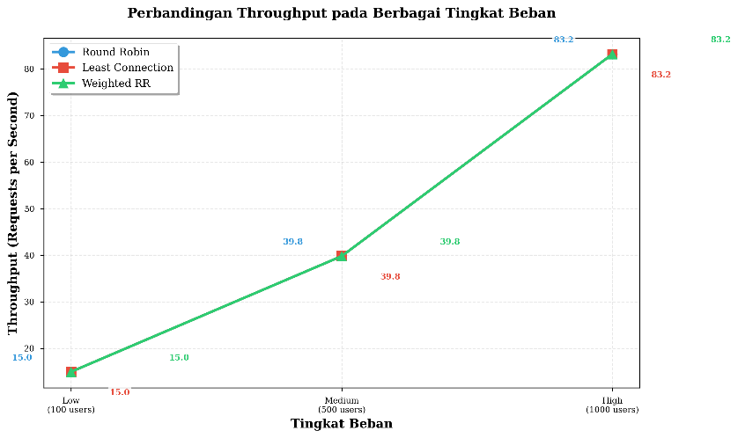
Gambar 6. Perbandingan throughput (requests per second) ketiga strategi pada berbagai tingkat beban).

Untuk reliability, RR dan LC mencatat success rate 100% di seluruh tingkat beban, sementara WRR mengalami error rate marginal 0.0044% pada beban tinggi (rata-rata 1.3 errors dari 30.000 requests), kemungkinan disebabkan oleh service dengan weight tertinggi (weight=3) yang mengalami occasional timeout pada peak moments. Secara keseluruhan, pada kondisi normal, pemilihan strategi load balancing tidak berdampak signifikan terhadap reliability maupun throughput, perbedaan substantif baru muncul pada tail latency di beban tinggi dan, secara lebih dramatis, pada kondisi failure.

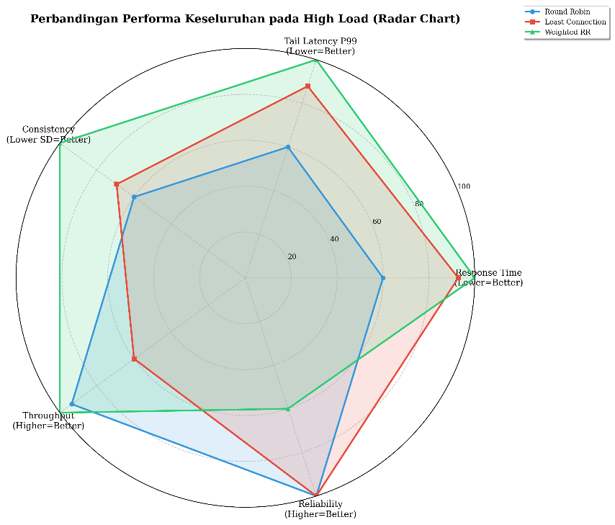
Gambar 7. Radar chart perbandingan performa keseluruhan pada high load.

Perbandingan multidimensi performa pada beban tinggi divisualisasikan melalui radar chart pada Gambar 7, yang menampilkan lima dimensi evaluasi (response time, tail latency P99, konsistensi, throughput, dan reliability) secara simultan.

Evaluasi Fault Tolerance

Untuk mengevaluasi resilience terhadap service failures, dilakukan controlled failure injection dengan skenario pada Tabel 5. Setiap skenario dijalankan 3 kali (kecuali recovery: 1 kali) pada high load (50-100 req/s).
Tabel. 5 Skenario Failure Test
Skenario | Service Stopped | Capacity Loss
Baseline | Tidak ada | 0%
Single failure | 1 dari 4 | 25%
Dual Failure | 2 dari 4 | 50%
High-Weight Failure | Service 1 (weight=3) | ~37.5% (hanya WRR)
Recovery | Restart failed service | Restore capacity

Pada single failure (Tabel 6), P99 Round Robin melonjak dari 284.3 ms ke 894.8 ms (+215%), sementara LC dan WRR tetap stabil dengan perubahan kurang dari 3%. Median tetap stabil pada 120.3 ms untuk semua strategi, menunjukkan bahwa dampak failure terkonsentrasi pada tail latency. Mean response time RR meningkat 21% (126.3 ke 153.3 ms), sedangkan LC dan WRR tidak menunjukkan perubahan.
Tabel. 6 Waktu Respon pada Single Service Failure (25% Capacity Loss)
Strategi | Baseline Median | Failure Median | Baseline P99 | Failure P99 | Baseline Mean | Failure Mean
RR | 120.3 ms | 120.3 ms | 284.3 ms | 894.8 ms | 126.3 ms | 153.3 ms
LC | 120.3 ms | 120.3 ms | 276.9 ms | 282.4 ms | 125.7 ms | 126.0 ms
W-RR | 120.3 ms | 120.3 ms | 275.1 ms | 280.6 ms | 125.4 ms | 126.2 ms

Pada dual failure (Tabel 7), degradasi Round Robin menjadi katastrofik: P99 melonjak ke 2.635.7 ms (+827%), mean meningkat 42% (126.3 ke 179.6 ms), dan terjadi 6 failed requests. LC dan WRR tetap mempertahankan P99 stabil (perubahan < 1%) dengan zero errors. Pola degradasi ini divisualisasikan pada Gambar 8 dan Gambar 9.
Tabel. 7 Waktu Respon pada Dual Service Failure (50% Capacity Loss)
Strategi | Baseline Median | Failure Median | Baseline P99 | Failure P99 | Baseline Mean | Failure Mean | Errors
RR | 120.3 ms | 121.1 ms | 284.3 ms | 2,635.7 ms | 126.3 ms | 179.6 ms | 6 (1 run)
LC | 120.3 ms | 117.9 ms | 276.9 ms | 275.1 ms | 125.7 ms | 125.1 ms | 0
W-RR | 120.3 ms | 120.3 ms | 275.1 ms | 276.9 ms | 125.4 ms | 125.5 ms | 0

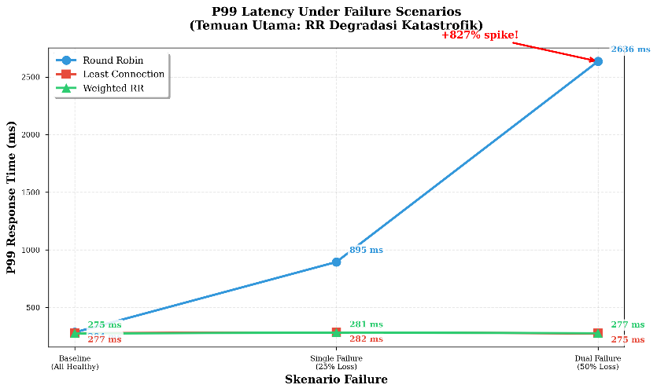
Gambar 8. P99 latency pada berbagai skenario failure.

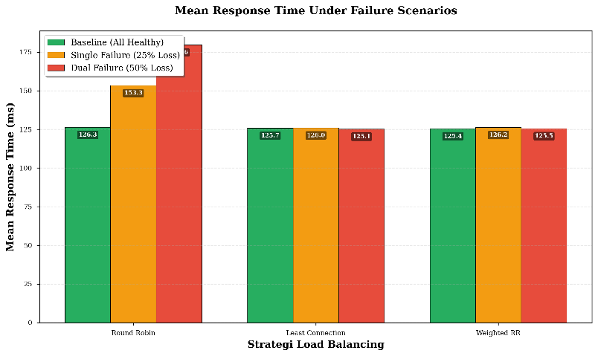
Gambar 9. Mean response time pada kondisi baseline, single failure, dan dual failure.

Degradasi Round Robin disebabkan static routing yang terus mengirim request ke server gagal sampai NGINX mendeteksi failure, memerlukan beberapa failed requests dan timeout sebelum failover. LC dan WRR otomatis menghindari server gagal, LC berdasarkan connection count, WRR melalui penghapusan server dari pool setelah health check failure.

Pengujian tambahan WRR menunjukkan kehilangan server weight tertinggi (svc-1, weight=3, ~37.5% traffic) tidak menyebabkan degradasi lebih besar dari server biasa (Tabel 8). P99 malah sedikit membaik (275.1 ke 273.2 ms) karena traffic lebih merata di remaining servers. Semua strategi recovery cepat ke baseline (< 1 detik) setelah restart, dengan success rate kembali 100%.
Tabel. 8 Weighted RR pada High-Weight Failure (Service 1, weight=3)
Metric | Baseline | Normal Failure | High-Weight Failure (svc-1)
Median | 120.3 ms | 120.3 ms | 117.9 ms
P99 | 275.1 ms | 280.6 ms | 273.2 ms
Mean | 125.4 ms | 126.2 ms | 125.2 ms
Success Rate | 100% | 100% | 100%

Limitations
Penelitian ini memiliki beberapa limitasi. Pertama, pengujian dilakukan pada localhost environment yang tidak sepenuhnya merepresentasikan network latency pada distributed systems, meskipun relative performance antar strategi tetap valid. Kedua, microservice hanya melakukan simple CRUD operations dengan simulated processing time (50-200ms), yang tidak mencakup complex business logic. Ketiga, failure scenarios terbatas pada controlled service shutdown dan belum mencakup cascading failures, network partitions, atau Byzantine failures. Keempat, ukuran sampel N=3 per kondisi membatasi kekuatan uji statistik formal. Kelima, penelitian terbatas pada 4 service instances yang mungkin tidak merepresentasikan scalability patterns pada larger deployments. Meskipun demikian, temuan utama—khususnya perbedaan dramatis pada fault tolerance—terkonfirmasi konsisten di semua replikasi.

KESIMPULAN DAN SARAN
Berdasarkan 64 experimental runs, penelitian menghasilkan tiga kesimpulan utama. Pertama, pada kondisi normal ketiga strategi menunjukkan performa sebanding (perbedaan median < 5 ms, throughput identik). Perbedaan terlihat pada P99 di beban tinggi: WRR terendah (292.2 ± 13.7 ms), diikuti LC (313.1 ± 54.7 ms) dan RR (361.0 ± 67.4 ms). Kedua, fault tolerance mengungkapkan perbedaan signifikan—pada dual service failure, P99 RR melonjak 827% dengan failed requests, sementara LC dan WRR tetap stabil (perubahan P99 < 1%, zero errors). Pemilihan strategi berdampak terbesar pada fault tolerance, bukan normal performance.

DAFTAR PUSTAKA

Balalaie, A., Heydarnoori, A., & Jamshidi, P. (2016). Microservices Architecture Enables DevOps: Migration to a Cloud-Native Architecture. IEEE Software, 33(3), 42–52. https://doi.org/10.1109/MS.2016.64
Bhattacharya, R., Gao, Y., & Wood, T. (2024). Dynamically Balancing Load with Overload Control for Microservices. ACM Transactions on Autonomous and Adaptive Systems, 19(4), 1–23. https://doi.org/10.1145/3676167
Camilli, M., & Russo, B. (2022). Modeling Performance of Microservices Systems with Growth Theory. Empirical Software Engineering, 27(2), 39. https://doi.org/10.1007/s10664-021-10088-0
Devi, N., Dalal, S., Solanki, K., Dalal, S., Lilhore, U. K., Simaiya, S., & Nuristani, N. (2024). A systematic literature review for load balancing and task scheduling techniques in cloud computing. Artificial Intelligence Review, 57(10), 276. https://doi.org/10.1007/s10462-024-10925-w
Dragoni, N., Giallorenzo, S., Lafuente, A. L., Mazzara, M., Montesi, F., Mustafin, R., & Safina, L. (2017). Microservices: Yesterday, Today, and Tomorrow. In M. Mazzara & B. Meyer (Eds.), Present and Ulterior Software Engineering (pp. 195–216). Springer International Publishing. https://doi.org/10.1007/978-3-319-67425-4_12
Gao, C., & Wu, H. (2022). An Improved Dynamic Smooth Weighted Round-robin Load-balancing Algorithm. Journal of Physics: Conference Series, 2404(1), 012047. https://doi.org/10.1088/1742-6596/2404/1/012047
Hassan, S., Bahsoon, R., & Buyya, R. (2022). Systematic scalability analysis for microservices granularity adaptation design decisions. Software: Practice and Experience, 52(6), 1378–1401. https://doi.org/10.1002/spe.3069
Lei, C. (2023). A novel fault tolerance based load balancing technique in cloud computing. Journal of Intelligent & Fuzzy Systems, 45(2), 2931–2948. https://doi.org/10.3233/JIFS-230102
Montgomery, D. C. (2017). Design and analysis of experiments (Ninth edition). John Wiley & Sons, Inc.
Mushtaq, Z., Saher, N., Shazad, F., Iqbal, S., & Qasim, A. (2022). A Review on Transformation of Monolithic Applications towards Microservices Environment. International Journal of Innovations in Science and Technology, 4(1), 1–18. https://doi.org/10.33411/IJIST/2022040101
Mustofa, A., & Ramayanti, D. (2020). Implementasi Load Balancing dan Failover to Device Mikrotik Router Menggunakan Metode NTH (Studi Kasus: PT.GO-JEK Indonesia). Jurnal Teknologi Informasi Dan Ilmu Komputer, 7(1), 139–144. https://doi.org/10.25126/jtiik.2020701638
Patwardhan, K. M. (2019). Making Sense of a Service-Oriented Architecture (SOA) Governance Framework in the Digital Ecosystem Utilizing a Sociotechnical Approach. 2019 IEEE 12th Conference on Service-Oriented Computing and Applications (SOCA), 49–54. https://doi.org/10.1109/SOCA.2019.00015
Pimparkhede, K. (2021). Client side and Server Side Load Balancing. International Journal for Research in Applied Science and Engineering Technology, 9(11), 30–31. https://doi.org/10.22214/ijraset.2021.38748
Rahimov, E., & Aghayev, T. (2026). Predictive Load Balancing in Distributed Systems: A Comparative Study of Round Robin, Weighted Round Robin, and a Machine Learning Approach. CIEES 2025, 26. https://doi.org/10.3390/engproc2026122026
Rahmika, A. R., Tahir, Z., Paundu, A. W., & Zainuddin, Z. (2023). Web Server Load Balancing Mechanism with Least Connection Algorithm and Multi-Agent System. CommIT (Communication and Information Technology) Journal, 17(2), 245–258. https://doi.org/10.21512/commit.v17i2.8872
Ramu, V. B. (2023). Performance Impact of Microservices Architecture. The Review of Contemporary Scientific and Academic Studies, 3(6). https://doi.org/10.55454/rcsas.3.06.2023.010
Research Scholar, PG and Research Department of Computer Science, Government Arts & Science College, Kangeyam-638108. (Affiliated to Bharathiar University, Coimbatore), Tamil Nadu, India, Priya, S. S., & Rajendran, Dr. T. (2025). Enhanced Weighted Round Robin: A New Paradigm in Cloud Load Balancing. Indian Journal Of Science And Technology, 18(15), 1220–1228. https://doi.org/10.17485/IJST/v18i15.3976
Rizqi, M. N. A., & Dwi Nuryana, I. K. (2022). Analisis Perbandingan Kinerja Algoritma Weighted Round Robin dan Weighted Least Connection Menggunakan Load Balancing Nginx Pada Virtual Private Server(VPS). Journal of Informatics and Computer Science (JINACS), 4(01), 67–75. https://doi.org/10.26740/jinacs.v4n01.p67-75
Selvakumar, G., S. Jayashree, L., & Arumugam, S. (2023). Latency Minimization Using an Adaptive Load Balancing Technique in Microservices Applications. Computer Systems Science and Engineering, 46(1), 1215–1231. https://doi.org/10.32604/csse.2023.032509
Söylemez, M., Tekinerdogan, B., & Kolukısa Tarhan, A. (2022). Challenges and Solution Directions of Microservice Architectures: A Systematic Literature Review. Applied Sciences, 12(11), 5507. https://doi.org/10.3390/app12115507
Thönes, J. (2015). Microservices. IEEE Software, 32(1), 116–116. https://doi.org/10.1109/MS.2015.11
Waseem, M., Liang, P., Ahmad, A., Khan, A. A., Shahin, M., Abrahamsson, P., Nasab, A. R., & Mikkonen, T. (2023). Understanding the Issues, Their Causes and Solutions in Microservices Systems: An Empirical Study (Version 5). arXiv. https://doi.org/10.48550/ARXIV.2302.01894
Weerasinghe, S., & Perera, I. (2023). Optimized Strategy for Inter-Service Communication in Microservices. International Journal of Advanced Computer Science and Applications, 14(2). https://doi.org/10.14569/IJACSA.2023.0140233
Wira Harjanti, T., Setiyani, H., & Trianto, J. (2022). Load Balancing Analysis Using Round-Robin and Least-Connection Algorithms for Server Service Response Time. Applied Technology and Computing Science Journal, 5(2), 40–49. https://doi.org/10.33086/atcsj.v5i2.3743
Wohlin, C., Runeson, P., Höst, M., Ohlsson, M. C., Regnell, B., & Wesslén, A. (2012). Experimentation in Software Engineering. Springer Berlin Heidelberg. https://doi.org/10.1007/978-3-642-29044-2

